0

SUPERINTENDENCIA DEL SISTEMA FINANCIERO

RESUMEN DE INFORME DE SEGUIMIENTO AL CUMPLIMIENTO
DE PLANES OPERATIVOS A JUNIO 2022

Departamento de Planificación y Gestión de la Calidad Dirección de Planificación y Estudios
Agosto- 2022

- RESUMEN EJECUTIVO

Con el propósito de mostrar la ejecuc1on del cumplimiento de los planes operativos de las diferentes áreas de la Superintendencia del Sistema Financiero, y que sirva como insumo para la toma de decisiones e implementación de las acciones correctivas o preventivas que sean necesarias, se presentan los resultados obtenidos a junio de 2022. La Superintendencia presenta un total de 1,626 actividades, distribuidas en 64 planes operativos.

A nivel institucional se obtuvo un porcentaje de avance de actividades estratégicas y operativas del 54.38% con una ejecución de 99.06%; este último porcentaje resulta de dividir el avance reportado entre el avance programado del período. En el Cuadro 1, se presentan la ejecución por área organizativa.

Cuadro 1. Porcentaje de ejecución a junio 2022.
 |  |  | 54.97%
3 | de Carácter Financiero | SIEF
4 | Superintendencia Adjunta de Valores | SAV | 50.80% | 50.59%
5 | Superintendencia Adjunta de Pensiones | SAP | 50.59% | 50.59%
6 | Dirección de Riesgos | DR | 55.31% | 50.59%
7 | Dirección de Comunicaciones y Educación Financiera | DCEF | 50.59% | 50.59%
8 | Dirección de Asuntos Jurídicos | DAJ | 50.59% | 50.59%
9 | Dirección de Planificación y Estudios | DPE | 56.16% | 50.59%
10 | Dirección de Tecnologías de la Información | DTI | 54.79% | 50.59%
11 | Dirección de Administración y Finanzas | DAF | 49.58% | 50.59%
12 | Dirección de Atención al Usuario | DAU | 50.94% | 50.59%
13 | Auditoría Interna | Al | 50.59% | 50.59%

.
EJecuc1on
Área organizativa Siglas % Avance % Avance reportado programado
% ..

100%

100%

100%
100%
100%

100%

100%
100%
100%
98.01%
100%
100%

Con respecto a las acciones estratégicas, el Cuadro 2 presenta un resumen de los porcentajes de avance reportados y esperados, obtenidos en el segundo trimestre del año 2022.

Cuadro 2. Resultados de los proyectos estratégicos a junio 2022

2022 |  |  |  |  |  |  |  | % de
Objetivos estratégicos | Proyectos 2022 | Área responsable | Trimestre  1 2 3 4 |  |  |  | avance al  30 de junio 2022
OE1. Transformar la cultura organizacional y | P1. Análisis e implementación de estructura y planilla óptima. | Dirección de  Administración y  Finanzas |  |  |  |  | 100%

2022 |  |  |  |  |  |  |  |  | % de
Trimestre |  |  |  |  |  |  |  | avance al
Objetivos estratégicos Proyectos 2022 Área responsable |  |  |  |  |  |  |  |  | 30 de
 |  |  | 1 | 2 | 3 | 4 | junio  2022
mejorar la productividad  del talento humano. | P2. Diseño e implementación de un plan  de acción para el cambio cultural organizacional. | Dirección de  Administración y  Finanzas |  |  |  |  | 13%
 | P3. Implementación de un plan de desarrollo integral del personal | Dirección de Administración y  Finanzas |  |  |  |  | 0%
OE2. Optimizar procesos y asegurar su mejora continúa. | P4.1 Revisar y actualizar el proceso y los  manuales de supervisión basado en riesgo considerando buenas prácticas y  estándares internacionales | Intendencia de Bancos y Conglomerados |  |  |  |  | 100%
 | P4.2 Documentar, actualizar y optimizar los procesos de trámites y atención al  usuario | Dirección de Planificación y  Estudios |  |  |  |  | 79%
 | P4.3 Implementar un sistema de gestión de calidad basado en ISO 9001:2015 | Dirección de Planificación y  Estudios |  |  |  |  | 62%
OE3. Desarrollo soluciones tecnológicas innovadoras. | P5.1 Actualizar tecnologías de sistema CIF | Dirección de Riesgos |  |  |  |  | 76%
 | P5.2 Desarrollar e implementar modelo de reporteo de remesas en sistema CIF. | Dirección de Riesgos |  |  |  |  | 0%
 | P6. Desarrollo e implementación de flujos  de trabajo automatizados para los procesos de trámites y atención al usuario | Dirección de Planificación y  Estudios |  |  |  |  | 51%
 | P7. Optimización del esquema de disponibilidad de bases de datos en sitio de contingencia (cluster geográfico de  bases de datos). | Dirección de Tecnologías de la Información |  |  |  |  | 100%
 | PS.1 Implementar herramienta para la  información de seguridad y gestión de eventos (SIEM) | Dirección de Tecnologías de la Información |  |  |  |  | 100%
 | PS.2 Implementar herramienta de filtrado web. | Dirección de Tecnologías de la  Información |  |  |  |  | 100%
 | PS.3 Implementar controles para la prevención de fuga de información. | Dirección de Tecnologías de la Información |  |  |  |  | 0%
 | P9. Despliegue del uso de firma electrónica simple a nivel institucional. | Dirección de Tecnologías de la  Información |  |  |  |  | 100%
OE4. Fortalecer la atención a los usuarios del sistema financiero. | P10.1 Mejorar los tiempos de respuesta de atención al usuario | Dirección de Atención al Usuario |  |  |  |  | 50%
 | P10.2 Implementar chat center | Dirección de  Atención al Usuario |  |  |  |  | 100%
OE5. Optimizar los servicios a los supervisados. | P 11.2 Implementación de un modelo de evaluación de la calidad de supervisión y atención a trámites- Intendencias, Dirección de Riesgos, Dirección de  Asuntos Jurídicos, Dirección de  Planificación y Estudios | Dirección de Planificación y Estudios |  |  |  |  | 0%
 | P12. Implementación de la base única de afiliados y empleadores con el Instituto  Salvadoreño del Seguro Social. | Intendencia de Pensiones |  |  |  |  | 95%

En cuanto a las visitas de supervisión, a junio de 2022, se han finalizado un total de 109 visitas, el
Cuadro 3 presenta el total de visitas realizadas durante el período por unidad organizativa.

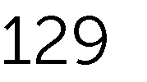

- 2.3 Unidad de Adquisiciones y Contrataciones Institucional (UACI)

La UACI elaboró el programa anual de compras 2022 conforme a los insumos recibidos por parte de las unidades de la Superintendencia, gestionó oportunamente compras de bienes y servicios por libre gestión, licitaciones y concurso público, contratación directa y bolsa de productos y servicios. Asimismo, elaboró informe del primer trimestre 2022 del seguimiento a la programación anual de compras.

  - Superintendencia Adjunta de Bancos. Aseguradoras y Otras Entidades Financieras

    - Intendencia de Bancos y Conglomerados

La Intendencia coordina las reuniones del Comité de Enlace del Consejo Centroamericano de Superintendentes de Bancos. de Seguros y de Otras Instituciones Financieras (CCSBSO), elabora y carga información al sistema de este Comité y remite reportes ejecutivos al mismo.
Elabora presentaciones para los colegios de supervisores siguientes: Promerica Financial Corporation y Banco Industrial, S.A.
Los departamentos de la Intendencia en coordinación con el despacho. realizaron 15 visitas de supervisión con diferentes alcances. 260 acciones de supervisión extra situ y otras actividades relevantes, tal como se detallan en los siguientes cuadros.

Otras Actividades Relevantes
- Realiza peritajes requeridos por la Fiscalía General de la República y/o tribunales judiciales.
- Emite opiniones técnicas sobre proyectos de normas técnicas y leyes entre otras.
- Atiende solicitudes y realiza seguimientos diversos de los bancos, sociedades miembros de Conglomerados y oficinas de información de bancos extranjeros
- Preparar información para el Comité de Enlace del Consejo Centroamericano de Superintendentes de Bancos, Seguros y Otras Entidades Financieras (CCSBSO).
- Brinda seguimiento al cumplimiento de la Ley Contra la Usura por los bancos.
- Atender requerimientos de Consejo Centroamericano de Superintendentes de Bancos, Seguros y Otras Entidades Financieras.
- Efectúa monitoreo de cumplimiento extra-situ relacionado a revisión de tasas y comisiones y revisión de publicaciones de Estados Financieros
- Efectúa visitas focalizadas para verificar la implementación de nuevos productos
- Autoriza el Certificado Único de Acciones de Tesorería emitido por los bancos para su depósito en el Banco Central de Reserva.
- Inspecciona las medidas mínimas de seguridad en agencias y establecimientos bancarios.
- Da seguimiento en entidades con deficiencias en situación financiera.
- Atiende solicitudes efectuadas por las entidades supervisadas por el Departamento de Supervisión de Servicios Complementarios.
- Efectúa otras actividades de supervisión en Sociedades de Servicios Complementarios. Entre otras.

    - Intendencia de Seguros

Los departamentos de la Intendencia, en coordinación con el despacho de la misma, realizaron 35 visitas de supervisión con diferentes alcances, 130 acciones de supervisión extra situ y otras actividades relevantes.

Otras Actividades Relevantes
- Efectúa visitas de supervisión focalizada en sociedades de seguros.
- Efectúa visitas de supervisión ampliadas en sociedades de seguros.
- Efectúa actividades de supervisión extra-situ
- Gestiona solicitudes de trámites de la Industria Aseguradora.
- Gestiona solicitudes de depósitos de pólizas de seguros.
- Gestiona solicitudes de personas naturales para ser autorizados como Intermediario de Seguros.
- Gestiona procesos de liquidación.
- Acompañamiento al BCR en el proceso de modificación y puesta en consulta de normas aplicables a las aseguradoras.
- Apoyo al Organismo de Mejora Regulatoria (OMR), en el ingreso de la plataforma del RNT, las solicitudes de trámites que desarrolla la Intendencia de Seguros.
- Atención de consultas de organismos supervisores de otros países.
- Colaboración al FONAT, en proyecto de Ley de Seguro Obligatorio de Accidentes de Tránsito (SOAT).
- Seguimiento al proceso de remisión de información de las aseguradoras, requerida por las Normas para la Autorización de los Intermediarios de Seguros (NPS4-11), para la determinación y actualización de los valores de las fianzas que rinden los intermediarios de seguros a esta Superintendencia.
- Apoyo en algunas denuncias solicitado por la Dirección de Atención al Usuario.
- Participación en la Comisión de Evaluación de Ofertas (CEO) de Póliza de Seguro Colectivo de Vida para Personal de la PGR".
- Revisión del documento Global insurance market 2021, por requerimiento de ASSAL.

    - Intendencia de Bancos Cooperativos y Sociedades de Ahorro y Crédito (SAC)

Los departamentos de la Intendencia en coordinación con el despacho de la misma, realizaron 19 visitas de supervisión con diferente alcance, 4 acciones de supervisión extra situ y otras actividades relevantes, en los siguientes cuadros se presenta un resumen de estos.

Otras Actividades Relevantes
- Efectúa visitas de supervisión en bancos cooperativos.
- Efectúa visitas de supervisión ampliadas en bancos cooperativos.
- Efectúa visitas de supervisión focalizadas en bancos cooperativos.
- Realiza actividades de supervisión extrasitu.
- Actualizó de forma anual los insumos para mapas de riesgos de los Bancos Cooperativos y FEDECREDITO.
- Evalúa requisitos de inhabilidades de nuevos directores y gerentes de entidades supervisadas por Departamento.
- Actualiza los informes relevantes de los Bancos Cooperativos y FEDECREDITO.
- Revisa planes de trabajo de la auditoría interna de los Bancos Cooperativos y FEDECREDITO.
- Efectúa seguimiento a aspectos contemplados en la NRP-25 sobre gradualidad de reservas, como reportes de composición de cartera.
- Evalúa cumplimiento legal en desarrollo de Juntas Generales de Accionistas de las entidades supervisadas por el Departamento.
- Revisó y dio seguimiento a los planes de solución por visitas de supervisión y sobre aspectos específicos de los Bancos Cooperativos.
- Emite opiniones técnicas sobre proyectos de normas técnicas y leyes.
- Atiende consultas y requerimientos de los Bancos Cooperativos.
- Dio atención a actividades imprevistos y solicitudes de la administración superior
- Revisa y da seguimiento a planes de regularización según artículo 164 de la Ley de Bancos Cooperativos y Sociedades de Ahorro y Crédito.

Otras Actividades Relevantes
- Efectúa visitas de supervisión en sociedades de ahorro y crédito.
- Efectúa visitas de supervisión ampliadas en sociedades de ahorro y crédito.
- Realiza actividades de supervisión extra situ:
- Actualizó de forma anual los insumos para mapas de riesgos de 4 Sociedades de Ahorro y Crédito.
- Evaluó requisitos de inhabilidades de nuevos directores y gerentes de entidades supervisadas por Departamento.
- Actualizó los informes relevantes de 4 Sociedades de Ahorro y Crédito.
- Revisó planes de trabajo de la auditoría interna de Sociedades de Ahorro y Crédito.
- Efectuó seguimiento a aspectos contemplados en la NRP-25 sobre gradualidad de reservas, como reportes de composición de cartera.
- Realiza otras actividades de supervisión.
- Evaluó cumplimiento legal en desarrollo de juntas generales de accionistas de las entidades supervisadas por el Departamento.
- Revisó y dio seguimiento a planes de solución por visitas de supervisión y sobre aspectos específicos de SAC.
- Emitió opiniones técnicas sobre proyectos de normas técnicas y leyes.
- Atendió consultas y solicitudes de Sociedades de Ahorro y Crédito, y de no supervisados, interesados en constituirse en Sociedades de Ahorro y Crédito.
- Dio atención a actividades imprevistos y solicitudes de la administración superior.
- Atiende solicitudes de Bancos Cooperativos y SAC.
- Efectúa supervisión Extra Situ en Bancos Cooperativos y SAC.
- Efectúa Actividades In Situ en Bancos Cooperativos y SAC.
- Realiza actividades de apoyo.

Intendencia de Servicios Financieros Digitales

El Despacho y el departamento de Supervisión de la Intendencia de Servicios Financieros Digitales, realizaró 3 visitas de supervisión con diferente alcance, 12 acciones de supervisión extra situ y otras actividades relevantes-

Otras Actividades Relevantes
- Realiza actividades de Supervisión Extra Situ.
  - Realiza seguimientos a planes de acción o descargos.
  - Apoya en la revisión de solicitudes de trámites.
  - Efectúa revisión de trámites.
  - Efectuar opiniones técnicas sobre servicios financieros digitales.
  - Efectuar análisis de modelos de negocios y seguimiento a requerimientos de información de los proveedores de servicios Bitcoin.
  - Evalúa el cumplimiento legal de las entidades supervisadas.
  - Elaborar Guías de Supervisión de los Proveedores de Servicio Bitcoin.
  - Realiza actividades Encomendadas por el Superintendente.
  - Realiza actividades relacionadas con la Política Nacional de Inclusión Financiera.
  - Realiza actividades de la Oficina de Innovación Financiera.
  - Apoyar a la Dirección de Asuntos Jurídicos en el trámite de Deposito de Contratos, así como en la revisión de anteproyectos de ley.

Superintendencia Adjunta de Instituciones Estatales de Carácter Financiero

    - Intendencia de Instituciones Estatales de Carácter Financiero

El Departamento de Supervisión en coordinación con el Despacho de la Intendencia realizaron 7

visitas de supervisión con diferentes alcances, 3 acciones de superv1s1on extra situ y otras actividades relevantes, en los siguientes cuadros se presenta un resumen de estos.

Otras Actividades Relevantes
Efectúan otras actividades de supervisión in situ y extra situ en Instituciones Estatales de Carácter Financiero y Sociedad de Garantía Recíproca, tales como:
- Verifican procesos de subastas de activos extraordinarios.
- Asisten a junta general ordinaria de socios.
- Realizan lectura y análisis de acuerdos de órganos de dirección y control en Instituciones supervisadas.
- Responden a requerimiento de aserción del Banco Central de Reserva y rinden informe sobre las modificaciones a sus políticas contables, previo a someter a autorización del Consejo Directivo de ese mismo Banco Central.
- Atienden solicitudes y consultas de Instituciones supervisadas, prórrogas y apoyos técnicos en nuevas operaciones derivadas de reformas legales.
- Colaboran con instituciones del Estado, en procesos de peritaje.
- Brindan apoyo a unidades técnicas, administrativas o instancias superiores, en procesos de modificación del marco normativo prudencial, reformas legales, registro público y de atención de denuncias.
- Supervisan y participan en procesos de administración y custodia de especies monetarias en el Banco Central de Reserva.
- *Revisiones técnicas periciales de garantías inmobiliarias y activos extraordinarios.

Superintendencia Adjunta de Valores

    - Intendencia de Valores

Los departamentos de la Intendencia, en coordinación con el despacho de la misma, realizaron 5 visitas de supervisión con diferentes alcances, 77 acciones de supervisión extra situ y otras actividades relevantes.

Otras Actividades Relevantes
- Actualiza informes relevantes en el marco de la aplicación de la SBR para cada entidad supervisada.
- Verifica el cumplimiento en la remisión de información de los supervisados.
- Efectúa seguimiento a los informes de evaluación técnica de la Gestión Integral de Riesgos.
- Efectúa seguimiento a los informes anuales de Gobierno Corporativo.
- Prepara información de los fondos de inversión a publicar en página web de la Superintendencia del Sistema Financiero.
- Asiste a Juntas Generales de Accionistas.
- Asiste a las asambleas de partícipes de los Fondos de Inversión Cerrados.
- Asiste a Juntas Generales de Tenedores de Valores.
- Proporciona apoyo técnico a otras unidades de la institución y de la intendencia.
- Coordinar actividades de Autorización de Emisiones. Al cierre del I trimestre se atendieron 57 trámites

Superintendencia Adjunta de Pensiones

    - Comisión Calificadora de Invalidez

De conformidad a la Ley del Sistema de Ahorro para Pensiones y normativa relacionada vigente, la Comisión Calificadora evalúa y califica solicitudes de invalidez, emite dictámenes y realiza evaluaciones psicológicas, a los afiliados y/o beneficiarios del sistema de pensiones. De enero a junio de 2022 se obtuvieron los siguientes resultados:

Atenciones Total a junio 2022
Personas atendidas presencialmente | 7327
Personas atendidas telefónicamente | 7033
Personas Evaluadas y Calificadas | 1427
Dictámenes aprobados | 913
Dictámenes no aprobados | 514
Personas que solicitaron Evaluación por Enfermedad Grave | 46
Personas que cumplen con requisitos para acceder al Beneficio de Devolución  de Saldo | 7
Evaluaciones Psicológicas realizadas | 86

Intendencia del Sistema de Pensiones

Los departamentos de la Intendencia en coordinación con el despacho de la misma, realizaron 9 visitas de supervisión con diferentes alcances, 6 acciones de supervisión extra situ y otras actividades relevantes

Otras Actividades Relevantes
      - Participaron como observadores en las Juntas Generales Ordinarias y Extraordinarias de Accionistas de las AFP.
      - Analizan y determinan ajustes al valor cuota de los Fondos de Pensiones.
      - Gestiona solicitudes de trámites relacionados con la Industria de Pensiones.
      - Atiende consultas y requerimientos de información de Instituciones Públicas y Privadas.
      - Atiende denuncias o consultas de afiliados relacionadas con la recaudación, acreditación y movimientos en la CIAP.
      - Realizar auditorías o peritajes para determinar mora previsional, a solicitud de la FGR o de los Juzgados. También efectúa peritajes especiales o brinda apoyo a éstos.
      - Atiende requerimientos de información y/o solicitudes de apoyo de otras áreas de la Superintendencia.
      - Atiende consultas y requerimientos de usuarios del Sistema de Elaboración de Planillas Previsionales (SEPP).
      - Realiza actividades de mantenimiento y actualización de la base de datos de afiliación y beneficios.
      - Atiende requerimientos externos.
      - Elabora estadísticas previsionales.
      - Elabora valuaciones actuariales del sistema de pensiones
      - Elabora cálculos diversos según requerimientos de las autoridades
      - Genera los vectores precios diarios para valorar las inversiones de los Fondos de Pensiones.
      - Procesa los Informes Diarios y Mensuales para supervisar las inversiones y el cálculo del valor cuota de los Fondos de Pensiones.
      - Elabora informes mensuales y trimestrales de las inversiones y estadísticas de los Fondos de Pensiones.
      - Supervisa la colocación de emisiones de Certificados de Inversión Previsionales (CIP) del Fideicomiso de Obligaciones Previsionales (FOP).
      - Supervisa las inversiones de los Fondos de Ahorro Previsional Voluntario (FAPV).
      - Realiza proyecciones del Servicio de la Deuda de los Certificados de Inversión Previsionales (CIP) del Fideicomiso de Obligaciones Previsionales (FOP).

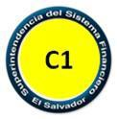
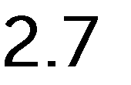

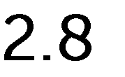

Informe de Cumplimiento Operativo Junio 2021 0

Departamento |  |  |  | Estadísticas |  |  | Total a junio 2022
Departamento de  Legal | Asesoría |  | Opiniones jurídicas finalizadas |  |  |  | 919
 |  |  | Audiencias conciliatorias realizadas |  |  |  | 38
Departamento de Litigios y Sanciones |  |  | PAS iniciados |  |  |  | 15
 |  |  | Multas impuestas (número y monto) |  |  |  | 6 ($187,428.96)
 |  |  | Amonestaciones |  |  |  | 6
 |  |  | Apoyo en proyectos de ley |  |  |  | o
 |  |  | Requerimientos atendidos de autoridades judiciales y otros |  |  |  | 1575
 |  |  | Opiniones |  |  |  | 8
 |  |  | Actos de comunicación |  |  |  | 463
 |  |  | Recursos de Reconsideración |  |  |  | 5
 |  |  | Recursos de Apelación |  |  |  | 3
 |  |  | Audiencias atendidas |  |  |  | 3
 |  |  | Escritos presentados en sede judicial |  |  |  | 30
Departamento de Registros del Sistema Financiero |  |  | Asientos registrales por nuevas inscripciones |  |  |  | 233
 |  |  | Modificaciones  existentes | en | asientos | registrales | 584
 |  |  | Cancelaciones de registros |  |  |  | 127
Unidad de Acceso información Pública* | a | la | Solicitudes atendidas del público |  |  |  | 33
 |  |  | Requerimientos de Información de acuerdo  con la LAIP |  |  |  | 838
*La UAIP también atendió 37 consultas fuera del ámbito de la LAIP, donde tramitó 63 requerimientos adicionales.

  - Dirección de Planificación y Estudios
En el siguiente cuadro se listan las principales actividades que los departamentos de la dirección, en coordinación con el despacho, realizaron de enero a junio 2022.
Actividades
- Elabora revistas, boletines y anuario.
- Elabora revistas trimestrales Panorama Financiero.
- Elabora boletines trimestrales del sistema financiero.
- Elabora reportes, boletines, estudios e informes del sistema financiero.
- Efectúa otras actividades del Departamento de Análisis y Estudios
- Analiza propuestas de nuevas normas.
- Analiza y/o elaborar propuestas de modificación normativa.
- Realiza otras actividades del Departamento de Desarrollo Regulatorio.
- Da seguimiento al plan estratégico y planes operativos de la SSF.
- Coordina la implementación de un sistema de gestión de la calidad basado en la norma ISO 9001:2015.
- Coordina la gestión de procesos.
- Administra proyectos institucionales estratégicos y operativos.
- Administra iniciativas estratégicas del Consejo Centroamericano de Superintendentes.

  - Dirección de Tecnologías de la Información
En el siguiente cuadro se detallan las principales actividades que los departamentos de la dirección, en coordinación con el despacho de la misma, realizaron de enero a junio 2022.

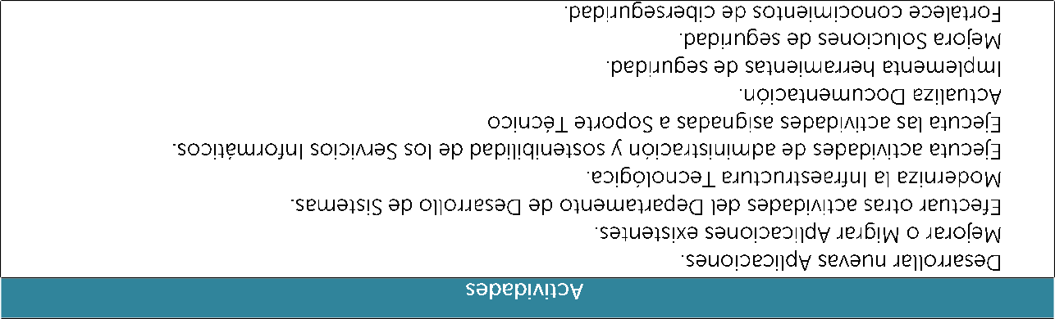
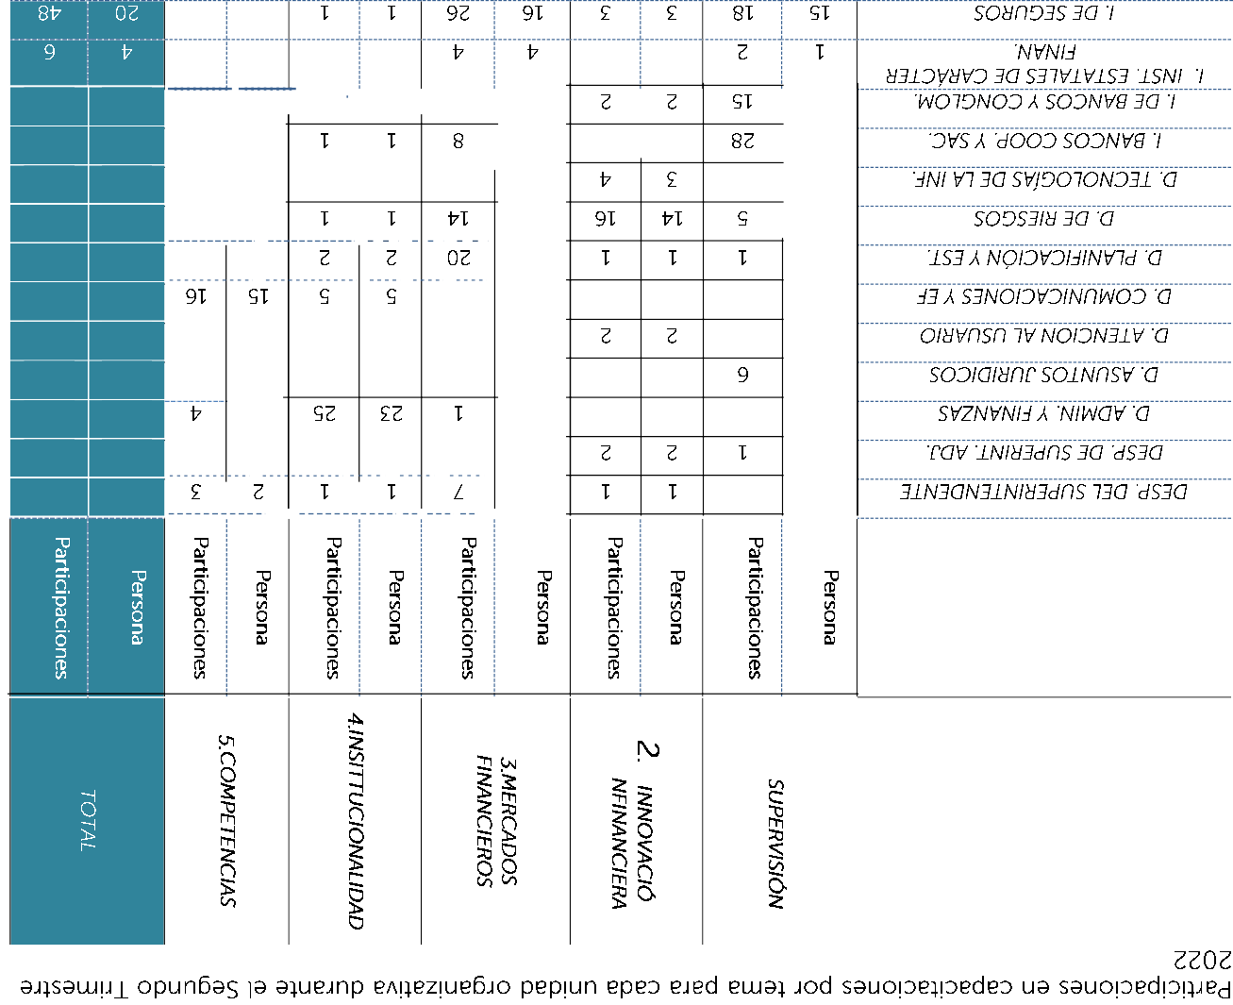
r 1 1
-----------t-----------
---------··t···········+----+----+ ;
---------··t··---------
+
+
+ + + ;
+
+
+
+
-----------+----------- ---t-----t +

-----------+-----------+--- ---1---
-----------+-----------+-------1----
+
+ + +
.&.

Otras Actividades Relevantes
- Desarrolla actividades de formación y capacitación; y actividades de Cultura Organizacional.
- Gestiona la pagaduría, la contabilidad y los presupuestos.
- Registra operaciones contables y operaciones extracontables.
- Controla y da seguimiento a los presupuestos.
- Planifica, Coordina y ejecuta proyectos de Servicios Generales.
- Realiza actividades administrativas de servicios generales.
- Realiza actividades del Archivo Central y de Oficial de Archivo relacionadas a la implementación del proyecto SIGDA.
- Efectuó atenciones en salud mental para empleados sin derivación psicológica,
- Se dio seguimiento al proyecto de protocolo de atención para víctimas de violencia el cual se encuentra en análisis por el Departamento de Asesoría Legal, seguimiento a propuesta de Reglamento Interno del Comité de Género,
- Realiza actividades para el fortalecimiento de la cultura de género
- Coordina y da seguimiento a las políticas y planes, programas proyectos y acciones ambientales dentro de la institución.
- Elaboró plan de reciclaje para su reactivación, campañas ambientales, gestiona capacitaciones requeridas por MARN a través de Recursos Humanos con coordinadora de formación y capacitación, reactivación de comités, gestores ambientales, comité de eficiencia energética.
- Realizó actividades del Comité de Seguridad y Salud Ocupacional y seguimiento a la implementación del Plan de Prevención de Riesgos Ocupacionales en todas las ubicaciones de la SSF. Entre otras.

  - Dirección de Atención al Usuario
La Dirección realizó de enero a junio de 2022, actividades relacionadas con la atención al usuario y la educación financiera. A continuación, se detallan los principales resultados obtenidos.

Actividades de atención al Usuario | Total enero-junio | 2022
Usuarios atendidos | WhatsApp | 5680
 | Telefónico | 1305
 | Correo electrónico | 462
 | Presencial | 824
 | Redes Sociales | 310
 | Total | 8581
Denuncias atendidas | Casos finalizados | 665
 | Casos en proceso | 135
 | Total | 800
Recuperación de mora previsional | Cantidad de audiencias | 70
 | Monto recuperado | $ 1,200,308.61

  - Dirección de Comunicaciones y Educación Financiera

Dentro del trabajo operativo realizado por la Dirección de Comunicaciones y Educación Financiera durante el segundo trimestre de 2022, fueron realizadas en tiempo las publicaciones de Ley correspondientes al período, de igual forma se gestionaron las publicaciones

institucionales y se realizó la administración y actualización de la información del sitio web, y las publicaciones a través de las redes sociales institucionales, sobre los indicadores del sistema financiero del país, así como campañas informativas y otras acciones, eventos y actividades enmarcadas en el trabajo institucional.
Dentro de la gestión de comunicación interna se apoyó en la realización de campañas y eventos relacionados a el Día Internacional del Medio Ambiente, Generación Innovo y Campaña de Género, entre otras. Además, se efectuó el permanente monitoreo de noticias relacionadas a la institución y a temas de relevancia sobre el sistema financiero y la economía del país. Adicionalmente se administró el Centro de Información y Biblioteca y se dio seguimiento a la actividad dirigida a usuarios internos, Voces del Librero.
En cuanto al Departamento de Educación Financiera, se brindó capacitaciones a centros escolares públicos y privados, así como a instituciones públicas y privadas de diferentes departamentos del país, con el propósito de dotar de los conocimientos y herramientas necesarias para que hagan buen uso de su dinero tanto familiar como personal.

Asimismo, el Departamento de Educación Financiera realizó los siguientes eventos de capacitación:

Actividades de Educación Financiera |  | Total de  eventos |  |  |  |  | Población  beneficiada
Capacitaciones y talleres de educación financiera dirigidos a Centros Escolares e instituciones públicas y privadas. | 188 |  |  |  |  | 3,823
Ministerio de Hacienda |  |  |  |  |  | 50
Tema: Técnicas modernas de administración, control interno y análisis 1
financiero/Normativa técnica y legal aplicable al ámbito financiero gubernamental
Instituto Nacional de Previsión Social de la Fuerza Armada (IPSFA)  Tema: Financiamiento al Terrorismo: Fenómeno que debe prevenirse | 1 |  |  |  |  | 67
Centro Nacional de Registro (CNR)  Tema: Ley de titularización de activos | 2 |  |  |  |  | 75
Ministerio de Relaciones exteriores (población salvadoreña con trabajo temporal) | 1 |  |  |  |  | 37
Swisscontact - Retornados | 1 |  |  |  |  | 17
FOSOFAMILIA (Mujeres Microempresarias ISDEMU, Procuraduría General de la República)  Temas:  - ¿Qué es el sistema financiero y cómo funciona? Y Finanzas personales y autonomía económica  - Manejo del crédito y Tarjetas de crédito |  |  | 4 |  |  |  |  | 61  4,130
Total |  |  | 198

Además, el trabajo realizado en materia de educación financiera se ha tenido un impacto a través de las publicaciones y campañas en redes sociales (Facebook, lnstagram y Twitter) desglosado de la siguiente manera:
Am11,,¡.¡¡;,¡.¡,¡;....,... AffiliiiM•- Affilffii96i99i•iei4
76,223 73,837 1.610

